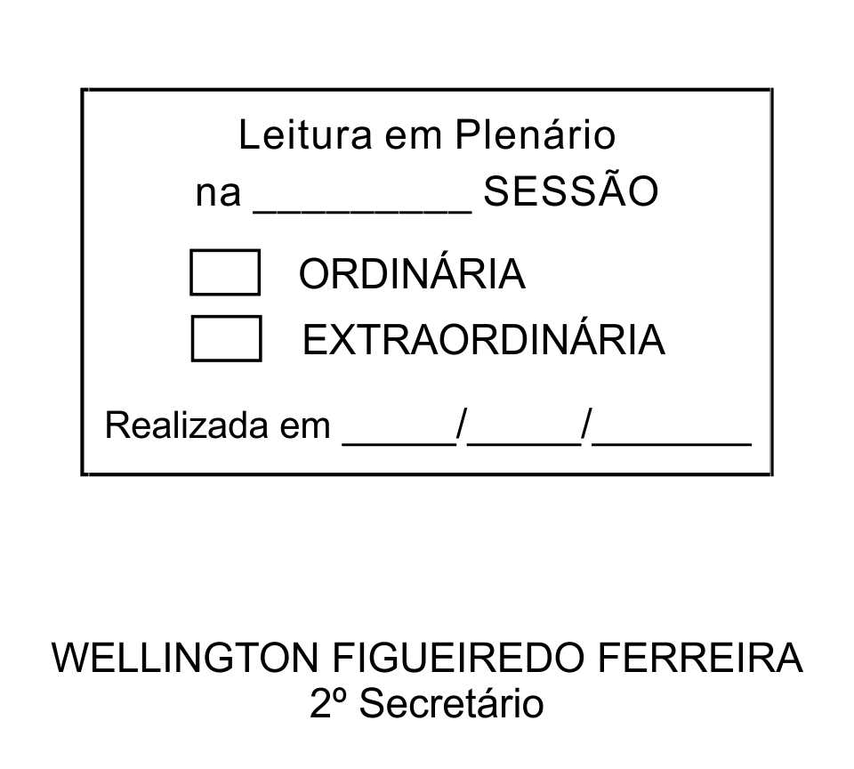
MOÇÃO Nº 214/2013

De Pesar pelo falecimento da estimada senhora Gabriele Vecchioli.

Excelentíssimo Senhor Presidente,

Faleceu em 12 de Julho de 2013, aos 85 anos de idade, a estimada Senhora GABRIELE VECCHIOLI.

Ninguém quer pensar na morte por ser difícil aceitá-la, entretanto, para aqueles que crêem em Cristo, que disse: “EU SOU A RESSURREIÇÃO E A VIDA”, esse momento é tão somente a passagem desta vida efêmera para a verdadeira vida, que é a vida eterna.

Posto isto, o Vereador ALACIR RAYSEL, solidariza-se com a família e REQUER ao Egrégio Plenário para que faça constar na Ata da presente Sessão, Moção de Pesar pelo falecimento da Senhora GABRIELE VECCHIOLI.
Descanse em paz!

Que da presente seja dada ciência à família enlutada.

Sala das Sessões “Dr. Júlio Arantes de Freitas”, 15 de julho de 2013.

ALACIR RAYSEL
Vereador

Rua Comendador Inocêncio, n° 36, Centro, São Roque-SP. CEP 18130-480

PROTOCOLO Nº CETSR 15/07/2013 - 14:56:34 05845/2013
/vtc

